Сотрудники Госавтоинспекции провели акцию, посвященную Всемирному Дню защиты детей
01.06.2016
Вчера в отдельном батальоне ДПС Северного округа, на Смольной улице в назначенный час появились гости – учащиеся школы-интерната № 2. В этот день сотрудники Госавтоинспекции провели акцию, посвященную Всемирному Дню защиты детей.
Школьникам был продемонстрирован мастер-класс по эвакуации автомашины, в ходе которого подробно показан весь процесс погрузки автомашины автокраном на эвакуатор. Затем перед детьми выступили сотрудники кинологического центра, которые продемонстрировали способы задержания правонарушителей с использованием служебной собаки.
Особенный интерес у гостей вызвала выставка оружия, технических средств, омуниции Госавтоинспекции (учебное оружие, бронежилеты, рации, алкотестеры, измерение светопропускания стекол, костюм мотоциклиста и др). Также дети поучаствовали в работе инспектора дорожного надзора – измерили размеры разрушения асфальтового покрытия. Ребята задавали много вопросов, на которые получили исчерпывающие ответы.
В завершении ребята получили подарки от Госавтоинспекции. Руководством батальона ДПС было принято решение мероприятие «ГИБДД в защиту детей» в данном формате проводить ежегодно.
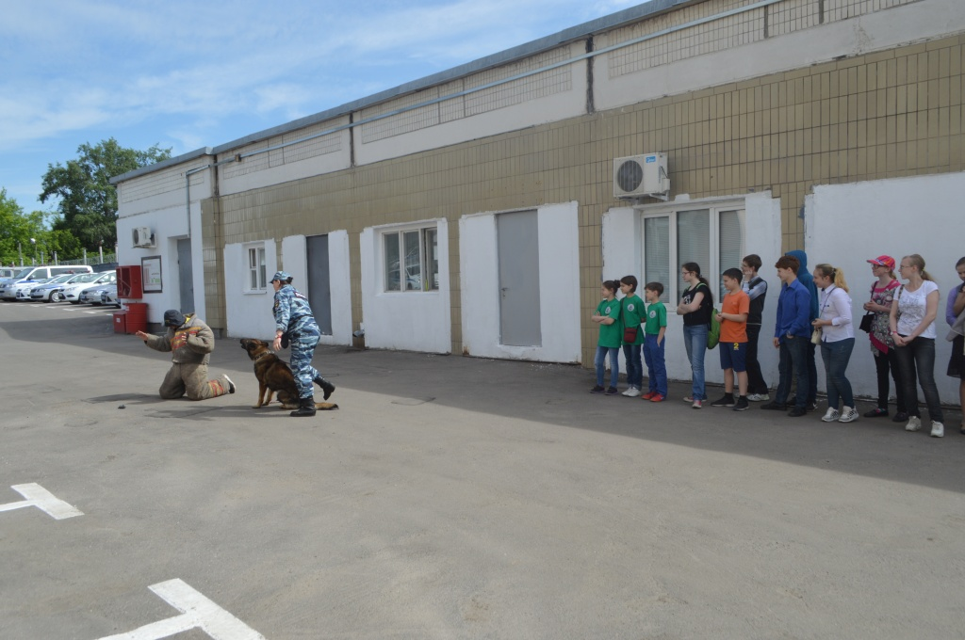

ОБ ДПС ГИБДД УВД по САО ГУ МВД России по г. Москве

Адрес страницы: http://aeroport.mos.ru/presscenter/news/detail/3058149.html
Управа района Аэропорт города Москвы

